Izvannastavnu aktivnost Mali volonteri u našoj školi vodi učiteljica savjetnica Suzana Mikulec.
Mali volonteri vrijedno i odgovorno jednom tjedno, a nemali broj i više puta tjedno obavljaju različite poslove u školskom prostoru ,ali i izvan njega.
Ove godine Mali volonteri sudjelovali su u provedbi Europskog tjedna mobilnosti koji se održavao u našoj školi od od 16.do 22.rujna 2023. u suradnji s Ekološkom udrugom Zeleni klik, Kineziološkim fakultetom i Dječjim vrtićem Prečko. Tijekom cijelog tjedna, učenici svih razreda organizirane su i provedene razne aktivnosti kojima se poticalo aktivnije kretanje i traženje alternativnih prijevoza. Završetak ETM-i bio je na Jarunu kada su zajedno roditelji sa svojom djecom napravili krug oko Jarunskog jezera vozeći bicikle. role ili su samo hodali.
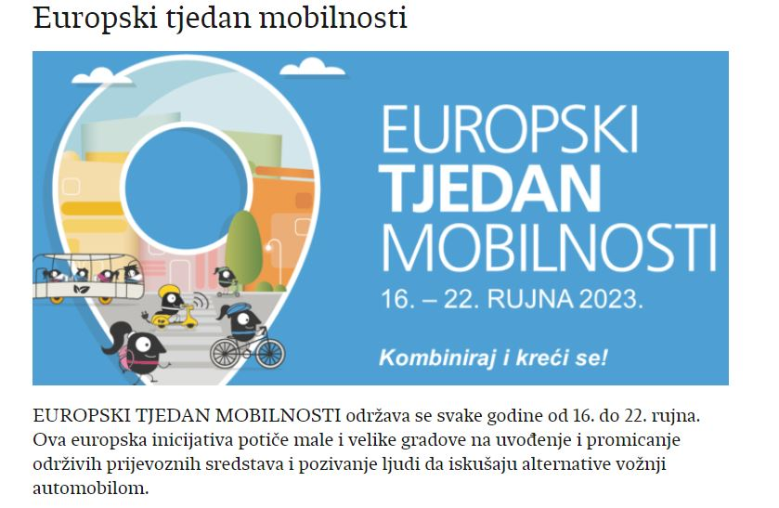
Mali volonteri pripremili su ,organizirali i proveli eko –akciju uređenja školskog dvorišta poznatiju kao Zelena bajka školskog dvorišta.

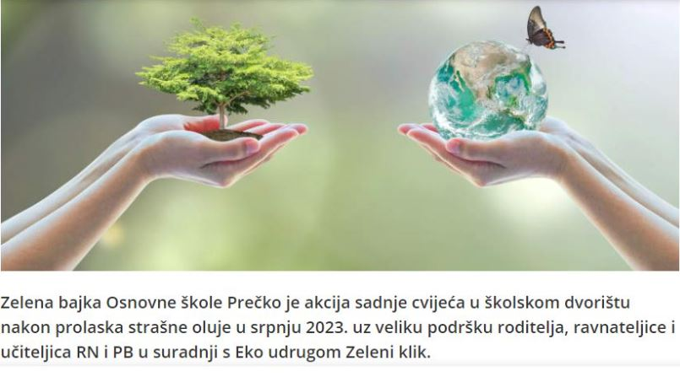
Bilo je puno posla u organizaciji i provedbi donacija biljaka u kojoj su mogli sudjelovati svi roditelji koji su dobrovoljno kupili biljke koje su učenici donijeli, poslije razvrstali i na kraju posadili uz ogradu koja je na zapadnoj strani školskog dvorišta.
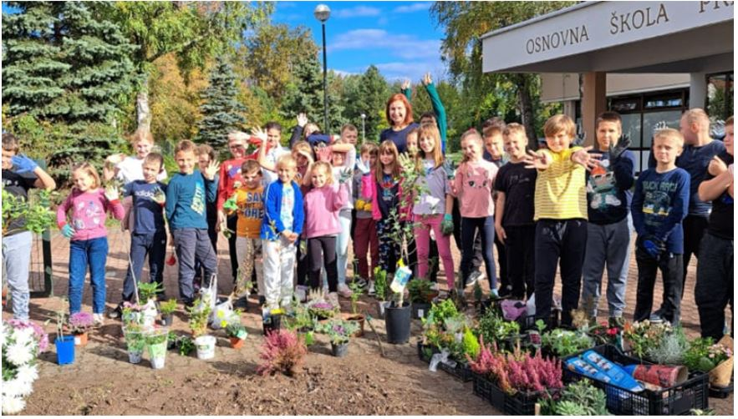
Također vodimo brigu o uređenju školskog vrta koji se nalazi na sjevernoj strani našeg dvorišta uz parkiralište te smo uz redovito održavanje školskih gredica , počeli raditi i ružičnjak. Napravili i ulaz od metalnog luka koji će se uljepšati u proljeće kada naše ruže počnu rasti i cvjetati.
Očekuje nas još puno posla u školskom vrtu i u prostorima škole, ali i izvan naših školskih prostora kao što je prikupljanje prehrambenih namirnica i higijenskih potrepština u suradnji sa Župnim Caritasom Presvetog Trojstva u Prečko koje je postalo tradicionalno.

